**Онлайн-урок по финансовой грамотности**

**"Личный финансовый план. Путь к достижению цели" в**

**МБОУ СОШ с.Большой Труев**

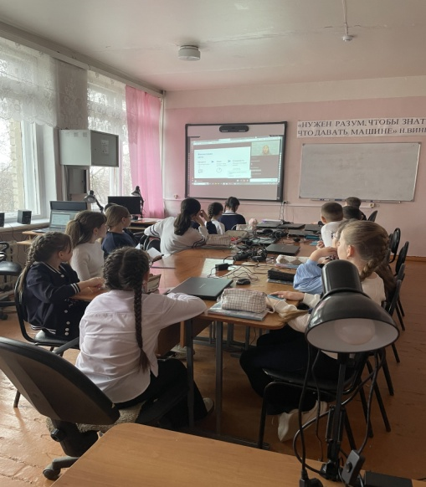**Личный** **финансовый** **план**  – основа принятия **финансовых** решений. Для управления **личными** **финансами** нужно уметь определять краткосрочные и долгосрочные **финансовые** цели, знать общие принципы управления финансами.

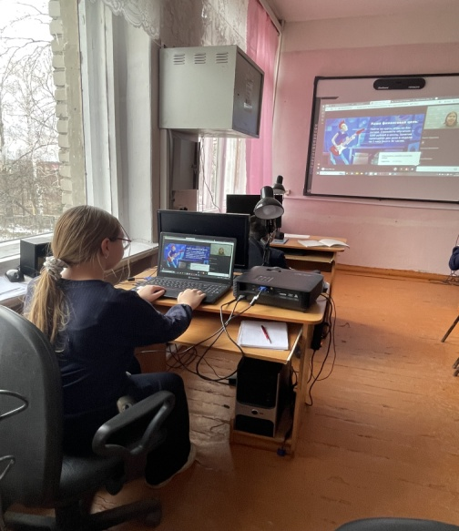Учащиеся 7 класса приняли участие в онлайн-уроке по финансовой грамотности "Личный финансовый план. Путь к достижению цели". В ходе урока ученики узнали, что такое личный капитал. Особенно интересным ребята посчитали то, что интеллектуальные ресурсы человека опыт, знания, навыки, кругозор могут стать для него финансовыми ресурсами, что самые лучшие инвестиции — это инвестиции в самого себя. Эксперты рассказали о том, как увеличить капитал, как составлять финансовый план и как правильно ставить финансовые цели. Заинтересовала ребят и информация о финансовой "подушке безопасности", а также информация о строгом контроле своих доходов и расходов. Все слушающие согласились с фразой, что "деньги без контроля утекают сквозь пальцы". В завершение урока учащиеся в чате написали слова благодарности организаторам за содержательный урок! Получили СЕРТИФИКАТ от Банка России.

